Séance 3 : graphiques trompeurs
Que peut-on dire de ces graphiques ?

- Dans une brochure d'information scolaire

Doc 1 : le choix des bacheliers technologiques de 1998
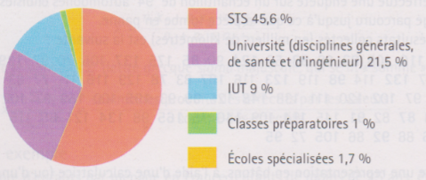

- Dans un magazine économique
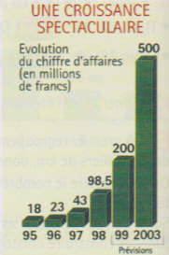
Doc 2 :

- Dans un hebdomadaire d'information générale

Doc 3 :

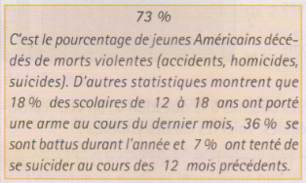

- Dans un journal économique

Doc 4 : les grands de la distribution : parts de marché en 1996 (DATASTREAM, INSEE, CCFA, BANQUE)
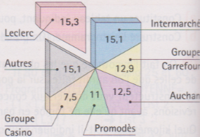

Analyse : il s'agit d'une question ouverte afin que les élèves découvrent par eux-mêmes les incohérences dans chacun des cas.

Doc 1 : le diagramme circulaire n'est absolument pas en cohérence avec la série statistique (45,6% est représenté par un secteur angulaire supérieur à 180° ) proportionnalité entre mesures d'angles et série statistique non respectée.

Doc 2 : le graphique est juste mais la perception n'est bonne car les abscisses ne suivent pas la même progression arithmétique à la fin d'où l'effet surdimensionné du dernier chiffre d'affaire. Il s'agit d'un graphique trompeur.

Doc 3 : Un pourcentage est relatif à un ensemble et c'est là l'erreur classique ! 73% des décès chez les jeunes le sont de mort violente est différent de 73% des jeunes sont morts

Doc 4 : graphique un peu exotique. Mais quelle est la grandeur qui doit être proportionnelle à la série statistique ? L'angle au centre ? L'aire ? Le volume ? Le graphique est perturbant car c'est plutôt l'aire qui saute aux yeux et les deux surfaces à 15,1 ne semblent pas de même aire.

